CARACTERIZAÇÃO DO CURSO
Designação do Curso
Àrea de Formação:
Modalidade de formação:
Forma de organização:
Nº Mínimo de Formandos
Nº Máximo de Formandos
Carga horária total:
Horas de formação teórica síncrona:
Horas de formação prática síncrona:
Horas de formação teórica assíncrona:
Horas de formação prática assíncrona:
Horas de formação teórica presencial:
Horas de formação prática presencial:
Equipa Pedagógica:
Coordenador Pedagógico:
Formadores
Data de início
Data de Fim
Horário de funcionamento
Local de realização

CRONOGRAMA: (Adaptar à realidade de cada ação)

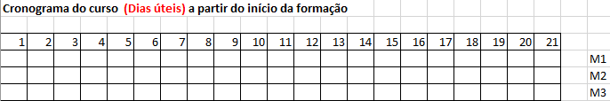

OBJETIVOS DO PROGRAMA
Objetivos Gerais: | No Final do Curso os formandos devem estar aptos a:
Objetivos especificos: | No final da formação espera-se que os formandos estejam aptos a:

PRÉ-REQUISITOS E FORMA DE SELEÇÃO

Condições de Acesso:
Forma de seleção

AVALIAÇÃO

A avaliação dos formandos será feita, de forma contínua, através de parâmetros quantitativos:

- Ficha de avaliação no Final de cada Unidade (Formativa)
- Ficha de Avaliação Final (Sumativa)
- Assiduidade (frequência mínima de 90% da carga total do curso, não podendo faltar a uma unidade por completo)

E com base em parâmetros qualitativos, por observação:
- Pontualidade, Participação, Motivação, Interesse, Maturidade, Relacionamento com os colegas e Relacionamento com os formadores

A Classificação Final = Classificação da Ficha de avaliação final (ponderada em relação aos parâmetros qualitativos)

Serão aprovados todos os formandos com uma Classificação Final igual ou superior a 50%, de acordo com a seguinte escala avaliativa:
0% - 49% | Insuficiente | Não Apto
50% - 69% | Suficiente | Apto
70% a 89% | Bom | Apto
90% a 100% | Muito Bom | Apto

A todos os formandos que obtiverem aproveitamento será entregue um Certificado de Formação Profissional emitido pela entidade formadora.

O não cumprimento das regras de assiduidade, a falta de aproveitamento, ou o não pagamento das prestações previstas determinam a não emissão do Certificado de Formação Profissional.
Unidades Temáticas/ Módulos  Conteúdos e Estratégia pedagógica |  | Objectivos  No final da unidade os formandos deverão estar aptos a: | Temas/Conteúdos Programáticos | Metodologia Pedagógica | Recursos e atividades  Didáticas | Carga horária
1
2 |  |  | -
3
4
Carga horária Total |  |  |  |  |  | h

